МИНИСТЕРСТВО НАУКИ И ВЫСШЕГО ОБРАЗОВАНИЯ РОССИЙСКОЙ ФЕДЕРАЦИИ
ФЕДЕРАЛЬНОЕ ГОСУДАРСТВЕННОЕ БЮДЖЕТНОЕ
ОБРАЗОВАТЕЛЬНОЕ УЧРЕЖДЕНИЕ ВЫСШЕГО ОБРАЗОВАНИЯ
«БРАТСКИЙ ГОСУДАРСТВЕННЫЙ УНИВЕРСИТЕТ»
ФОНД
ОЦЕНОЧНЫХ СРЕДСТВ

по дисциплине
Б1.О.08.01 Инженерная графика
Направление подготовки 13.03.02 Электроэнергетика и электротехника
Профиль подготовки Электроэнергетика
Квалификация бакалавр
Год начала подготовки 2025

Составитель:
С.А. Фрейберг, к.п.н., доцент ________________
Одобрено на заседании кафедры подъёмно-транспортных, строительных, дорожных машин и оборудования
«26» 11 2025 г., протокол № 4
Заведующий кафедрой
подъёмно-транспортных, строительных, дорожных машин и оборудования
____________ С.А. Зеньков
Председатель методической комиссии факультета энергетики и автоматики
_____________ С.В. Латушкина
«26» 11 2025 г., протокол № 4
Ответственный за реализацию ОПОП ________________ Ю.Н. Булатов

Паспорт
фонда оценочных средств
по дисциплине Б1.О.08.01 Инженерная графика

- ОПК-1: Способен понимать принципы работы современных информационных технологий и использовать их для решения задач профессиональной деятельности;
ОПК-1.2: Использует современные информационные технологии для решения задач профессиональной деятельности

№  Компетенции | Код индикатора | Раздел | Тема | Форма оценки  (ТК, ПА) | ФОС
ОПК-1 | ОПК-1.2. | 1. Начертательная геометрия | 1.1. Цели и задачи курса исторический обзор. Понятие о ГОСТах. Система ЕСКД. Аксонометрические проекции. | ТК, ПА | Лекция-презентация  ПЗ № 1  Работа в мал группах  Зач. вопрос 1.1.
ОПК-1 | ОПК-1.2. | 1. Начертательная геометрия | 1.4. Виды проецирования, проекции точки. Проекции прямой. Комплексный чертеж, его свойства. Задание прямой на комплексном чертеже. Прямые общего положения, уровня, проецирующие. Взаимное положение прямых. | ТК, ПА | Лекция-презентация  ПЗ № 2  Работа в мал группах  Зач. вопрос 1.2.
ОПК-1 | ОПК-1.2. | 1. Начертательная геометрия | 1.7. Задание и проекции плоскости на комплексном чертеже. Плоскости общего положения, уровня, проецирующие. Точка; прямая в плоскости. Взаимное положение прямой и плоскости, плоскостей. | ТК, ПА | Лекция-презентация  ПЗ № 3  Работа в мал группах  Зач. вопрос 1.3.
ОПК-1 | ОПК-1.2. | 1. Начертательная геометрия | 1.10. Сечение тел плоскостью. Сечение поверхностей общего положения проецирующими плоскостями. Пересечение кривой поверхности прямой линией. Пересечение поверхностей. Использование в качестве посредников плоскостей частного, общего положений. Метод плоскостей посредников. Метод концентрических сфер. | ТК, ПА | Лекция-презентация  ПЗ № 4  Работа в мал группах  Зач. вопрос 1.4.
ОПК-1 | ОПК-1.2. |  | 1.13. Многогранные поверхности. Общие сведения. Виды многогранников. Чертежи многогранников и многогранных поверхностей. Сечение многогранника плоскостью. Пересечение многогранников прямой линией. | ТК, ПА | Лекция-презентация  ПЗ № 5  Технологии компьютерн ого обучения  Зач. вопрос 1.5.
ОПК-1 | ОПК-1.2. |  | 1.16. Поверхности. Поверхности  вращения. | ТК, ПА | Лекция-презентация  ПЗ № 6  Технологии компьютерн ого обучения  Зач. вопрос 1.6.
ОПК-1 | ОПК-1.2. |  | 1.19. Пересечение поверхностей.  Метод секущих плоскостей. | ТК, ПА | Лекция-презентация  ПЗ № 7  Зач. вопрос 1.7.
ОПК-1 | ОПК-1.2. |  | 1.21. Пересечение поверхностей.  Метод сфер. | ТК, ПА | Лекция-презентация  ПЗ № 8  Зач. вопрос 1.8.
ОПК-1 | ОПК-1.2. | 2. Инженерная графика | 2.1. Правила выполнения  изображений. Виды | ТК, ПА | ПЗ № 9  Технологии компьютерн ого обучения  Зач. вопрос 2.1.
ОПК-1 | ОПК-1.2. | 2. Инженерная графика | 2.3. Правила выполнения  изображений. Разрезы | ТК, ПА | ПЗ № 10  Технологии компьютерн ого обучения  Зач. вопрос 2.2
ОПК-1 | ОПК-1.2. | 2. Инженерная графика | 2.5. Правила выполнения  изображений. Сечения | ТК, ПА | ПЗ № 11  Технологии компьютерн ого обучения  Зач. вопрос 2.3
ОПК-1 | ОПК-1.2. | 2. Инженерная графика | 2.7. Соединения разъемные  резьбовые. Соединение  болтом | ТК, ПА | ПЗ № 12  Технологии компьютерн ого обучения  Зач. вопрос 2.4
ОПК-1 | ОПК-1.2. | 2. Инженерная графика | 2.9. Соединения разъемные  резьбовые. Соединение  шпилькой | ТК, ПА | ПЗ № 13  Зач. вопрос 2.5
ОПК-1 | ОПК-1.2. | 2. Инженерная графика | 2.11. Соединения разъемные  резьбовые. Соединение  винтом | ТК, ПА | ПЗ № 14  Зач. вопрос 2.6
ОПК-1 | ОПК-1.2. | 2. Инженерная графика | 2.13. Соединения разъемные  шпоночные | ТК, ПА | ПЗ № 15  Зач. вопрос 2.7  Работа в мал группах
ОПК-1 | ОПК-1.2. | 2. Инженерная графика | 2.15. Соединения разъемные  шлицевые | ТК, ПА | ПЗ № 16  Зач. вопрос 2.8  Работа в мал группах
ОПК-1 | ОПК-1.2. | 2. Инженерная графика | 2.17. Соединения разъемные.  Зубчатые передачи | ТК, ПА | ПЗ № 17  Зач. вопрос 2.9
ОПК-1 | ОПК-1.2. | 2. Инженерная графика | 2.19. Соединения неразъемные  сварные | ТК, ПА | ПЗ № 18  Зач. вопрос 2.10
ОПК-1 | ОПК-1.2. | 3. Компьютерная графика | 3.1. Электронная  конструкторская  документация. Виды и  комплектность. Общие  сведения. | ТК, ПА | ПЗ № 19  Зач. вопрос 3.1
ОПК-1 | ОПК-1.2. | 3. Компьютерная графика | 3.3. Электронная модель и  чертеж детали. Общие  сведения | ТК, ПА | ПЗ № 20  Зач. вопрос 3.2
ОПК-1 | ОПК-1.2. | 3. Компьютерная графика | 3.5.Электронные модели и  чертежи типовых деталей.  Пластина | ТК, ПА | ПЗ № 21  Зач. вопрос 3.3
ОПК-1 | ОПК-1.2. | 3. Компьютерная графика | 3.4. Электронные модели и  чертежи типовых деталей.  Втулка | ТК, ПА | ПЗ № 22  Зач. вопрос 3.4
ОПК-1 | ОПК-1.2. | 3. Компьютерная графика | 3.9. Электронные модели и  чертежи типовых деталей.  Штуцер | ТК, ПА | ПЗ № 23  Зач. вопрос 3.5
ОПК-1 | ОПК-1.2. | 3. Компьютерная графика | 3.12. Электронная модель  сборочной единицы.  Сборочный чертеж. | ТК, ПА | ПЗ № 24  Зач. вопрос 3.6

ПЕРЕЧЕНЬ И КРАТКАЯ ХАРАКТЕРИСТИКА ОЦЕНОЧНЫХ СРЕДСТВ

по дисциплине Б1.О.08.01 Инженерная графика

№ п/п | Наименование  оценочного  средства | Краткая характеристика оценочного  средства | Представление  оценочного  средства
1. | Лекция - презентация | Форма активного вовлечения студентов в учебный процесс, путем привлечения внимания к наиболее важным вопросам темы на конкретных примерах. | Примеры для разбора
2. | Практические занятия | Форма организации учебного процесса, заключающаяся в выполнении обучающимися под руководством преподавателя комплекса учебных заданий с целью усвоения научно-теоретических основ дисциплины, приобретения навыков и опыта творческой деятельности, овладения современными методами лабораторной работы с применением технических средств
3. | Практическое занятие. Работа в малых группах | Форма организации учебного процесса, заключающаяся в выполнении группой по 2-5 человек под руководством преподавателя комплекса учебных заданий с целью усвоения научно-теоретических основ дисциплины, приобретения навыков и опыта творческой деятельности, овладения современными методами работы. | Вопросы для практических занятий
4. | Тест | Система стандартизированных заданий, позволяющая автоматизировать процедуру измерения уровня знаний и умений обучающегося. | База тестовых заданий
5. | Задания для  диагностического дисциплинарного тестирования | Задания для проверки уровня освоения компетенций обучающегося | Комплект тестовых заданий

- ПРАКТИЧЕСКОЕ ЗАНЯТИЕ

Практическое занятие №1 (4 часа)
Методы проецирования. Точка. Проецирование точки на три взаимно перпендикулярные плоскости проекций. Прямая. Проекции прямой. Прямые общего положения; прямые частного положения. Взаимное положение прямой и точки. Взаимное положение прямых.
- В чем общность и различие методов проецирования?
- В чем заключается способ проецирования, называемый параллельным?
- Может ли параллельная проекция прямой линии представлять собой точку?
- Что такое «Метод Монжа»?
- Как расшифровать слово «ортогональный»?
Практическое занятие №2 (4 часа)
Плоскости на комплексном чертеже. Плоскости общего положения; плоскости уровня; проецирующие плоскости. Проекции плоскости. Задание. Точка и прямая в плоскости. Линии уровня в плоскости. Взаимное положение прямой и плоскости; плоскостей.
- В чем состоит сущность метода прямоугольного треугольника, применяемого для определения действительной величины отрезка и углов его наклона к плоскостям проекций?
- Назовите все возможные (общие и частные) случаи взаимного расположения двух прямых.
- Каково взаимное расположение двух прямых в пространстве, фронтальные проекции которых параллельны, а горизонтальные пересекаются?
- В каких случаях две прямые скрещиваются, хотя две одноименные проекции их параллельны?
- Что называется, плоскостью?
- Какими геометрическими элементами определяется плоскость?
- Что называется, плоскостью общего положения, проецирующей плоскостью, плоскостью уровня?
- В чем состоит правило построения линии пересечения двух плоскостей?
- Каково назначение вспомогательных плоскостей (посредников) при нахождении линии пересечения плоскостей?
Практическое занятие №3 (4 часа)
Многогранные поверхности. Точка на поверхности. Сечение многогранника плоскостью. Сечение многогранной поверхности несколькими секущими плоскостями. Сечение комбинированной многогранной поверхности секущей плоскостью. Сечение полой фигуры секущей плоскостью.
1. Какая поверхность называется призматической?
2. Как образуется призматическая поверхность?
3. Какое геометрическое тело называется многогранником? Призмой?
4. Что такое сетка многогранника?
5. Как найти точку на поверхности призмы?
6. Какие главные особенности Вы можете выделить при построении линии пересечения призмы проецирующей плоскостью?
7. Какая поверхность называется пирамидальной?
8. Как образуется пирамидальная поверхность?
9. Какое геометрическое тело называется пирамидой?
10. Как найти точку на поверхности призмы?
11. Какие главные особенности Вы можете выделить при построении линии пересечения пирамиды проецирующей плоскостью?
Практическое занятие №4(4 часа)
Кривые поверхности. Образование и задание поверхности на чертеже. Классификация поверхностей. Определение недостающих проекций точек на кривой поверхности. Винтовые поверхности.
1. Какая поверхность называется цилиндрической?
2. Как образуется цилиндрическая поверхность?
3. Какое геометрическое тело называется цилиндром?
4. По каким линиям можно рассечь поверхность цилиндра вращения и как в каждом отдельном случае расположена секущая плоскость относительно оси цилиндра?
4. Какая поверхность называется конической?
5. Как образуется коническая поверхность?
3. Какое геометрическое тело называется конусом?
6. Какие линии можно получить при пересечении конической поверхности вращения плоскостью?
7. Какая поверхность называется сферической?
8. Как образуется сферическая поверхность?
9. Какое геометрическое тело называется сферой?
10. Какие линии можно получить при пересечении сферической поверхности вращения проецирующей плоскостью?
11. Какая поверхность называется торовой?
12. Как образуется торовая поверхность?
13. Какое геометрическое тело называется тором? какие виды торовых поверхностей Вы знаете?
14. Какие линии можно получить при пересечении торовой поверхности вращения проецирующей плоскостью?
Практическое занятие №5 (7 часов)
Построение разверток поверхностей геометрических тел. Взаимное пересечение поверхностей вращения. Развертки призмы, пирамиды. Развертки усеченных геометрических тел.
1. Какая поверхность называется призматической?
2. Как образуется призматическая поверхность?
3. Какое геометрическое тело называется многогранником? Призмой?
4. Что такое сетка многогранника?
5. Как найти точку на поверхности призмы?
6. Какие главные особенности Вы можете выделить при построении линии пересечения призмы проецирующей плоскостью?
Практическое занятие №6 (4 часа)
Взаимное пересечение многогранных поверхностей. Развёртки поверхностей. Особые случаи пересечения поверхностей второго порядка.
1. Какая поверхность называется пирамидальной?
2. Как образуется пирамидальная поверхность?
3. Какое геометрическое тело называется пирамидой?
4. Как найти точку на поверхности призмы?
5. Какие главные особенности Вы можете выделить при построении линии пересечения пирамиды проецирующей плоскостью?
Практическое занятие №7 (2 часа)
Правила выполнения видов. ГОСТ 2.305-2008.
1. Какое изображение называется видом?
2. Какие название видов на чертеже устанавливает ГОСТ 2.305-2008?
3. Какое изображение называется местным видом?

Практическое занятие №8 (2 часа)
Правила выполнения разрезов. ГОСТ 2.305-2008. Разрезы простые.
1. Какое изображение называется разрезом?
2. Классифицируйте разрезы в зависимости от положения секущей плоскости относительно горизонтальной плоскости проекций.
3. Какой разрез называется простым?
4. В каком случае разрез необходимо обозначать?
5. Какой разрез называется сложным?
6. Какие виды сложных разрезов Вы знаете, в чем их особенность
Практическое занятие №9 (3 часа)
Аксонометрические проекции. Стандартные проекции. Коэффициент искажения

Практическое занятие №10 (8 часа)
Стандарты оформления конструкторской документации: форматы, типы линий; чертежные шрифты; основная надпись.

Практическое занятие №11 (4 часа)
Стандарты оформления конструкторской документации: форматы, типы линий; чертежные шрифты; основная надпись.

Практическое занятие №12 (8 часов)
Соединения. Разъемные. Неразъемные. Соединения резьбовые. Определение резьбы. Виды резьб: по назначению; профилю. Основные параметры резьб. Изображение резьбы и обозначение на чертеже.
1.Какая поверхность называется резьбовой?
2.Какие особенности предусмотрены ГОСТ при изображении резьбы на чертеже?
Практическое занятие №13 (9 часов)
Изображение резьбовых соединений. Соединение болтовое. Сборочный чертеж. Упрощения на сборочном чертеже. Позиционные номера.
Спецификация (ГОСТ 2.108- 78).
1.Какие стандартные изделия входят в состав болотового соединения?
2.Перечислите основные расчетные параметры соединения болтом.

Практическое занятие №14 (9 часов)
Эскизирование. Требование к чертежу. Порядок выполнения эскиза. Общие правила простановки размеров. Выполнение эскизов деталей типа втулка, гайка, фланец.

Практическое занятие №15 (7 часов)
Команды раздела «Геометрия», редактирование в компас - 3d. Чертеж пластины.
1.Какой документ называется электронным?
2.Какие виды электронных конструкторских документов Вам известны?
3.Что называется основным комплектом конструкторской документации?
4.В чем особенность составления чертежа "Пластина"?
5.Каковы конструктивные особенности данного изделия и как они влияют на разработку его чертежа и модели?
Практическое занятие №16 (7 часов)
Построение трехмерной модели в компас - 3d; выполнение ассоциированного чертежа по модели.
1.Какой документ называется чертежом детали?
2.Охарактеризуйте основные компоненты чертежа детали.
3.Охарактеризуйте понятие "электронная модель детали".
4.Что такое электронная геометрическая модель изделия? Каков ее состав?
Практическое занятие №13 (16 часов)
Построение основных видов и объема в компас-3d.
1.В чем особенность составления чертежа "Втулка"?
2.Каковы конструктивные особенности данного изделия и как они влияют на разработку его чертежа и модели?
3.В чем особенность составления чертежа "Штуцер"?
4.Каковы конструктивные особенности данного изделия и как они влияют на разработку его чертежа и модели?
5.Дайте определение понятию "сборочный чертеж"?
6.Перечислите главные компоненты сборочного чертежа.
7.Какой документ называется спецификацией и какую информацию он содержит?
8.Что такое сборочная единица?
9. Дайте определение понятию "электронная сборочная модель изделия".

Оценка | Критерии
Отлично | Выставляется обучающемуся, сформулировавшему полный и правильный ответ на вопросы практического занятия, логично структурировавшему и изложившему материал. При этом обучающийся должен показать знание специальной литературы. Для получения отличной оценки необходимо продемонстрировать умение обозначить проблемные вопросы в соответствующей области, проанализировать их и предложить варианты решений, дать исчерпывающие ответы на уточняющие и дополнительные вопросы.
Хорошо | Выставляется обучающемуся, который дал полный правильный ответ на вопросы практического занятия с соблюдением логики изложения материала, но допустил при ответе отдельные неточности, не имеющие принципиального характера. Оценка «хорошо» может выставляться обучающемуся, недостаточно чётко и полно ответившему на уточняющие и дополнительные вопросы.
Удовлетворительно | Выставляется обучающемуся, показавшему неполные знания, допустившему ошибки и неточности при ответе на практическом занятии, продемонстрировавшему неумение логически выстроить материал ответа и сформулировать свою позицию по проблемным вопросам. При этом хотя бы по одному из заданий ошибки не должны иметь принципиального характера. Обучающийся должен опираться в своем ответе на учебную литературу
Неудовлетворительно | Выставляется обучающемуся, если он не дал ответа по вопросам практического занятия; дал неверные, содержащие фактические ошибки ответы на все вопросы; не смог ответить на дополнительные и уточняющие вопросы

3. ПРАКТИЧЕСКОЕ ЗАНЯТИЕ. РАБОТА В МАЛЫХ ГРУППАХ
Работа в малых группах – это одна из самых популярных стратегий, так как она дает всем обучающимся (в том числе и стеснительным) возможность участвовать в работе, практиковать навыки сотрудничества, межличностного общения (в частности, умение активно слушать, вырабатывать общее мнение, разрешать возникающие разногласия). При организации групповой работы, следует обращать внимание на следующие ее аспекты: нужно убедиться, что учащиеся обладают знаниями и умениями, необходимыми для выполнения группового задания. Нехватка знаний очень скоро даст о себе знать – учащиеся не станут прилагать усилий для выполнения задания.
Цель: продемонстрировать сходство или различия определенных явлений, выработать стратегию или разработать план, выяснить отношение различных групп участников к одному и тому же вопросу.
Задачи: Развитие навыков общения и взаимодействия в группе. Формирование ценностно-ориентационного единства группы. Поощрение к гибкой смене социальных ролей в зависимости от ситуации.
Методика осуществления: Организационный этап. Подбор практического задания, отвечающего следующим критериям: не имеет однозначного и односложного ответа или решения является практическим и полезным для учащихся связано с жизнью учащихся вызывает интерес у учащихся максимально служит целям обучения. Группа студентов делится на несколько малых групп. В группе определяются спикер, оппоненты, эксперты. Спикер занимает лидирующую позицию, организует обсуждение на уровне группы, формулирует общее мнение малой группы. Оппонент внимательно слушает предлагаемые позиции во время дискуссии и формулирует вопросы по предлагаемой информации. Эксперт формирует оценочное суждение по предлагаемой позиции своей малой группы и сравнивает с предлагаемыми позициями других групп. Подготовительный этап. Каждая малая группа обсуждает творческое задание в течение отведенного времени. Задача данного этапа – сформулировать групповую позицию по творческому заданию. Основной этап – проведение обсуждения творческого задания. Заслушиваются суждения, предлагаемые каждой малой группой по творческому заданию. После каждого суждения оппоненты задают вопросы, выслушиваются ответы авторов предлагаемых позиций. В завершении формулируется общее мнение, выражающее совместную позицию по творческому заданию. Этап рефлексии – подведения итогов. Эксперты предлагают оценочные суждения по высказанным путям решения предлагаемых творческих заданий осуществляют сравнительный анализ предложенного пути решения с решениями других малых групп. Преподаватель дает оценочное суждение и работе малых групп, по решению творческих заданий, и эффективности предложенных путей решения.

Зачетные вопросы
по дисциплине Б1.О.08.01 Инженерная графика

№  п/п | Индикатор |  |  | ЗАЧЕТНЫЕ ВОПРОСЫ | № и наименование  раздела
№  п/п | Код |  | Определение | ЗАЧЕТНЫЕ ВОПРОСЫ | № и наименование  раздела
1 | 2 | 3 |  | 4 | 5
1. | ОПК-1.1. | Понимает принципы работы современных информационных технологий |  | 1.1 Метод проекций. Центральное и параллельное проецирование.  1.2. Проецирование прямой линии.  1.3. Комплексный чертеж плоскости. Способы задания плоскости на чертеже  1.4. Комплексный чертеж плоскости. Основные позиционные задачи. Прямые и точки в плоскости  1.5. Главные позиционные задачи для прямой и плоскости  1.6. Главные позиционные задачи для двух плоскостей  1.7. Способы преобразования чертежа. Замена плоскостей проекций  1.8. Способы преобразования чертежа. Способ вращения  1.9. Способы преобразования чертежа. Плоскопараллельное перемещение  1.10. Поверхности. Многоргранники. Призма  1.11. Поверхности. Многоргранники. Пирамида  1.12. Поверхности. Поверхности вращения. Цилиндр  1.13. Поверхности. Поверхности вращения. Конус  1.14. Поверхности. Поверхности вращения. Сфера  1.15. Поверхности. Поверхности вращения. Тор  1.16. Пересечение поверхностей. Метод секущих плоскостей  1.17. Пересечение поверхностей. Метод секущих плоскостей. Метод сфер | 1. Начертательная геометрия
1. | ОПК-1.1. |  |  | 2.1. Правила выполнения изображений. Виды  2.2. Правила выполнения изображений. Разрезы простые  2.3. Правила выполнения изображений. Разрезы сложные  2.4. Правила выполнения изображений. Сечения  2.5. Соединения разъемные резьбовые. Соединение болтом  2.6. Соединения разъемные резьбовые. Соединение шпилькой  2.7. Соединения разъемные резьбовые. Соединение винтом  2.8. Соединения разъемные шпоночные  2.9. Соединения разъемные шлицевые  2.10. Соединения разъемные. Зубчатые передачи  2.11. Соединения неразъемные сварные | 2.Инженерная графика
1. | ОПК-1.1. |  |  | 3.1. Электронная конструкторская документация. Виды и комплектность. Общие сведения.  3.2. Электронная модель и чертеж детали. Общие сведения  3.3. Электронные модели и чертежи типовых деталей. Пластина  3.4. Электронные модели и чертежи типовых деталей. Втулка  3.5. Электронные модели и чертежи типовых деталей. Штуцер  3.6. Электронная модель сборочной единицы. Сборочный чертеж. | 3. Компьютерная графика

Структура зачетного билета
Весенний семестр (вопросы 1.1. - 3.6)
Билеты 1-15

Билет состоит из двух вопросов:
Вопросы 1,2 – ОПК-1, Раздел 1. Начертательная геометрия; Раздел 2. Инженерная графика, Раздел 3. Компьютерная графика
Составитель:
С.А. Фрейберг, к.п.н., доцент кафедры СДМ _______________

Минобрнауки России  ФГБОУ ВО  «БрГУ» | Зачетный билет № 1  по дисциплине Инженерная графика  13.03.02 Электроэнергетика и электротехника
- Правила выполнения изображений. Виды
Задача. По наглядному изображению предмета построить шесть ортогональных проекций
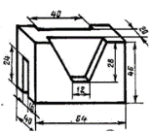

2. Правила выполнения изображений. Разрезы простые
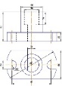
Задача. Выполнить фронтальный и профильный разрезы на месте соответствующих видов модели.

Билет составил: к.п.н., доцент ____________ С.А. Фрейберг

Утверждено на заседании кафедры: СДМ протокол № 4 от «26» ноября 2025г.
Заведующий кафедрой СДМ ______________ С.А. Зеньков

Минобрнауки России  ФГБОУ ВО  «БрГУ» | Зачетный билет № 2  по дисциплине Инженерная графика  13.03.02 Электроэнергетика и электротехника
- Правила выполнения изображений. Виды
Задача. По наглядному изображению предмета построить шесть ортогональных проекций

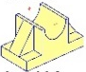
2. Правила выполнения изображений. Разрезы простые
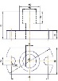
Задача. Выполнить фронтальный и профильный разрезы на месте соответствующих видов модели.

Билет составил: к.п.н., доцент ____________ С.А. Фрейберг

Утверждено на заседании кафедры: СДМ протокол № 4 от «26» ноября 2025г

Заведующий кафедрой СДМ ______________ С.А. Зеньков

Минобрнауки России  ФГБОУ ВО  «БрГУ» | Зачетный билет № 3  по дисциплине Инженерная графика  35.03.02 Лесоинженерное дело
- Правила выполнения изображений. Виды
Задача. По наглядному изображению предмета построить шесть ортогональных проекций

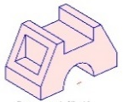
2. Правила выполнения изображений. Разрезы простые
Задача. Выполнить фронтальный и профильный разрезы на месте соответствующих видов модели.
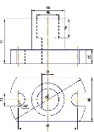

Билет составил: к.п.н., доцент ____________ С.А. Фрейберг

Утверждено на заседании кафедры: СДМ протокол № 4 от «26» ноября 2025г.
Заведующий кафедрой СДМ ______________ С.А. Зеньков

Минобрнауки России  ФГБОУ ВО  «БрГУ» | Зачетный билет № 4  по дисциплине Инженерная графика  13.03.02 Электроэнергетика и электротехника
- Правила выполнения изображений. Виды
Задача. По наглядному изображению предмета построить шесть ортогональных проекций
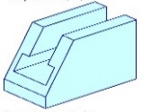
2. Правила выполнения изображений. Разрезы простые
Задача. Выполнить фронтальный и профильный разрезы на месте соответствующих видов модели.
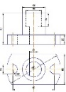

Билет составил: к.п.н., доцент ____________ С.А. Фрейберг

Утверждено на заседании кафедры: СДМ протокол № 4 от «26» ноября 2025г.
Заведующий кафедрой СДМ ______________ С.А. Зеньков

Минобрнауки России  ФГБОУ ВО  «БрГУ» | Зачетный билет № 5  по дисциплине Инженерная графика  13.03.02 Электроэнергетика и электротехника
- Правила выполнения изображений. Виды
Задача. По наглядному изображению предмета построить шесть ортогональных проекций
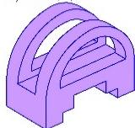
2. Правила выполнения изображений. Разрезы простые
Задача. Выполнить фронтальный и профильный разрезы на месте соответствующих видов модели.

Билет составил: к.п.н., доцент ____________ С.А. Фрейберг

Утверждено на заседании кафедры: СДМ протокол № 4 от «26» ноября 2025г.
Заведующий кафедрой СДМ ______________ С.А. Зеньков

Минобрнауки России  ФГБОУ ВО  «БрГУ» | Зачетный билет № 6  по дисциплине Инженерная графика  13.03.02 Электроэнергетика и электротехника
- Правила выполнения изображений. Виды
Задача. По наглядному изображению предмета построить шесть ортогональных проекций
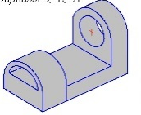
2. Правила выполнения изображений. Разрезы простые
Задача. Выполнить фронтальный и профильный разрезы на месте соответствующих видов модели.

Билет составил: к.п.н., доцент ____________ С.А. Фрейберг

Утверждено на заседании кафедры: СДМ протокол № 4 от «26» ноября 2025г.
Заведующий кафедрой СДМ ______________ С.А. Зеньков

Минобрнауки России  ФГБОУ ВО  «БрГУ» | Зачетный билет № 7  по дисциплине Инженерная графика  13.03.02 Электроэнергетика и электротехника
- Правила выполнения изображений. Виды
Задача. По наглядному изображению предмета построить шесть ортогональных проекций
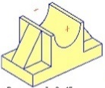
2. Правила выполнения изображений. Разрезы простые
Задача. Выполнить фронтальный и профильный разрезы на месте соответствующих видов модели.
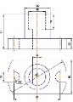

Билет составил: к.п.н., доцент ____________ С.А. Фрейберг

Утверждено на заседании кафедры: СДМ протокол № 4 от «26» ноября 2025г.
Заведующий кафедрой СДМ ______________ С.А. Зеньков

Минобрнауки России  ФГБОУ ВО  «БрГУ» | Зачетный билет № 8  по дисциплине Инженерная графика  13.03.02 Электроэнергетика и электротехника
- Правила выполнения изображений. Виды
Задача. По наглядному изображению предмета построить шесть ортогональных проекций
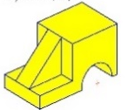
2. Правила выполнения изображений. Разрезы простые
Задача. Выполнить фронтальный и профильный разрезы на месте соответствующих видов модели.

Билет составил: к.п.н., доцент ____________ С.А. Фрейберг

Утверждено на заседании кафедры: СДМ протокол № 4 от «26» ноября 2025г.
Заведующий кафедрой СДМ ______________ С.А. Зеньков

Минобрнауки России  ФГБОУ ВО  «БрГУ» | Зачетный билет № 9  по дисциплине Инженерная графика  13.03.02 Электроэнергетика и электротехника
- Правила выполнения изображений. Виды
Задача. По наглядному изображению предмета построить шесть ортогональных проекций
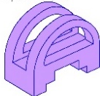
2. Правила выполнения изображений. Разрезы простые
Задача. Выполнить фронтальный и профильный разрезы на месте соответствующих видов модели.

Билет составил: к.п.н., доцент ____________ С.А. Фрейберг

Утверждено на заседании кафедры: СДМ протокол № 4 от «26» ноября 2025г.
Заведующий кафедрой СДМ ______________ С.А. Зеньков

Минобрнауки России  ФГБОУ ВО  «БрГУ» | Зачетный билет № 10  по дисциплине Инженерная графика  13.03.02 Электроэнергетика и электротехника
- Правила выполнения изображений. Виды
Задача. По наглядному изображению предмета построить шесть ортогональных проекций
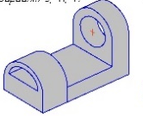
2. Правила выполнения изображений. Разрезы простые
Задача. Выполнить фронтальный и профильный разрезы на месте соответствующих видов модели.

Билет составил: к.п.н., доцент ____________ С.А. Фрейберг

Утверждено на заседании кафедры: СДМ протокол № 4 от «26» ноября 2025г.
Заведующий кафедрой СДМ ______________ С.А. Зеньков

Минобрнауки России  ФГБОУ ВО  «БрГУ» | Зачетный билет № 11  по дисциплине Инженерная графика  13.03.02 Электроэнергетика и электротехника
- Правила выполнения изображений. Виды
Задача. По наглядному изображению предмета построить шесть ортогональных проекций

2. Правила выполнения изображений. Разрезы простые
Задача. Выполнить фронтальный и профильный разрезы на месте соответствующих видов модели.

Билет составил: к.п.н., доцент ____________ С.А. Фрейберг

Утверждено на заседании кафедры: СДМ протокол № 4 от «26» ноября 2025г
Заведующий кафедрой СДМ ______________ С.А. Зеньков

Минобрнауки России  ФГБОУ ВО  «БрГУ» | Зачетный билет № 12  по дисциплине Инженерная графика  13.03.02 Электроэнергетика и электротехника
- Правила выполнения изображений. Виды
Задача. По наглядному изображению предмета построить шесть ортогональных проекций
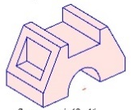
2. Правила выполнения изображений. Разрезы простые
Задача. Выполнить фронтальный и профильный разрезы на месте соответствующих видов модели.
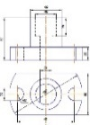

Билет составил: к.п.н., доцент ____________ С.А. Фрейберг

Утверждено на заседании кафедры: СДМ протокол № 4 от «26» ноября 2025г.
Заведующий кафедрой СДМ ______________ С.А. Зеньков
Минобрнауки России  ФГБОУ ВО  «БрГУ» | Зачетный билет № 13  по дисциплине Инженерная графика  13.03.02 Электроэнергетика и электротехника
- Правила выполнения изображений. Виды
Задача. По наглядному изображению предмета построить шесть ортогональных проекций
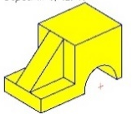
2. Правила выполнения изображений. Разрезы простые
Задача. Выполнить фронтальный и профильный разрезы на месте соответствующих видов модели.

Билет составил: к.п.н., доцент ____________ С.А. Фрейберг

Утверждено на заседании кафедры: СДМ протокол № 4 от «26» ноября 2025г.
Заведующий кафедрой СДМ ______________ С.А. Зеньков

Минобрнауки России  ФГБОУ ВО  «БрГУ» | Зачетный билет № 14  по дисциплине Инженерная графика  13.03.02 Электроэнергетика и электротехника
- Правила выполнения изображений. Виды
Задача. По наглядному изображению предмета построить шесть ортогональных проекций
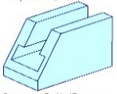
2. Правила выполнения изображений. Разрезы простые
Задача. Выполнить фронтальный и профильный разрезы на месте соответствующих видов модели.

Билет составил: к.п.н., доцент ____________ С.А. Фрейберг

Утверждено на заседании кафедры: СДМ протокол № 4 от «26» ноября 2025г.
Заведующий кафедрой СДМ ______________ С.А. Зеньков

Минобрнауки России  ФГБОУ ВО  «БрГУ» | Зачетный билет № 15  по дисциплине Инженерная графика  13.03.02 Электроэнергетика и электротехника
- Правила выполнения изображений. Виды
Задача. По наглядному изображению предмета построить шесть ортогональных проекций
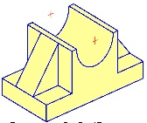
2. Правила выполнения изображений. Разрезы простые
Задача. Выполнить фронтальный и профильный разрезы на месте соответствующих видов модели.

Билет составил: к.п.н., доцент ____________ С.А. Фрейберг

Утверждено на заседании кафедры: СДМ протокол № 4 от «26» ноября 2025г.
Заведующий кафедрой СДМ ______________ С.А. Зеньков

Составитель:

С.А. Фрейберг, к.п.н., доцент кафедры СДМ, _______________

Утверждено на заседании кафедры подъемно-транспортных, строительных, дорожных машин и оборудования

протокол от «_26» _ноября 2025 г. №_4_

Заведующий кафедрой СДМ С.А. Зеньков

К комплекту зачетных билетов прилагаются разработанные преподавателем и утвержденные на заседании кафедры критерии оценки по дисциплине.
Критерии оценки экзамена по дисциплине «Инженерная графика»

Оценка | Критерии
Отлично | Обучающийся:  Знает:  - на осознанном уровне основные законы геометрического формирования, построения и взаимного пересечения моделей плоскости и пространства, необходимых в профессиональной деятельности (при подготовке проектной и рабочей технической документации в строительной сфере; оформлении законченных проектно-конструкторских работ);  на отличном уровне основные способы и приемы геометро - графического формирования объектов реального пространства, в том числе в графической системе компас – 3d.  Умеет:  на высоком уровне анализировать и воспринимать оптимальное соотношение частей и целого на основе графических моделей, практически реализуемых в виде чертежей конкретных пространственных объектов; великолепно использовать законы, методы и приемы начертательной геометрии; выполнять индивидуальные задания на высоком качественном уровне, в соответствии с требованиями государственных стандартов; мастерски оформлять конструкторские документы.  Владеет:  прочными навыками графических способов решения позиционных и метрических задач для пространственных объектов на чертежах, методами проецирования и изображения пространственных форм на плоскостях проекций; великолепными навыками чтения и построения чертежей планировочной организации открытых пространств;
Хорошо | Обучающийся:  Знает:  основные законы геометрического формирования, построения и взаимного пересечения моделей плоскости и пространства, необходимых при сборе и анализе информационных исходных данных для проектирования объектов ландшафтной архитектуры; разработке проектной и рабочей документации, оформлении законченных проектных работ; на хорошем уровне основные способы и приемы геометро - графического формирования объектов реального пространства, в том числе в графической системе компас – 3d.  Умеет:  анализировать и воспринимать оптимальное соотношение частей и целого на основе графических моделей, практически реализуемых в виде чертежей конкретных пространственных объектов; использовать законы, методы и приемы начертательной геометрии; выполнять индивидуальные задания на высоком качественном уровне, в соответствии с требованиями государственных стандартов; мастерски оформлять конструкторские документы.  Владеет:  прочными навыками графических способов решения позиционных и метрических задач для пространственных объектов на чертежах, методами проецирования и изображения пространственных форм на плоскостях проекций; навыками чтения и построения чертежей планировочной организации открытых пространств, дизайна внешней среды, проектирования, строительства и содержания, реконструкции и реставрации объектов ландшафтной архитектуры и садово-паркового искусства;
Удовлетворительно | Обучающийся:  Знает:  какие-либо законы геометрического формирования, построения и взаимного пересечения моделей плоскости и пространства, необходимых для проектирования объектов ландшафтной архитектуры; разработке проектной и рабочей документации, оформлении законченных проектных работ; какие-либо приемы геометро - графического формирования объектов реального пространства, в том числе в графической системе компас – 3d.  Умеет:  воспринимать оптимальное соотношение частей и целого на основе графических моделей, практически реализуемых в виде чертежей конкретных пространственных объектов; использовать какие-либо способы начертательной геометрии; выполнять индивидуальные задания под непосредственным руководством преподавателя.  Владеет:  какими-либо навыками графических способов решения позиционных и метрических задач для пространственных объектов на чертежах, методами проецирования и изображения пространственных форм на плоскостях проекций; какими-либо навыками чтения и построения чертежей планировочной организации открытых пространств.
Неудовлетворительно | Обучающийся:  Знает:  в общих чертах о существовании основных законов геометрического формирования, построения и взаимного пересечения моделей плоскости и пространства, необходимых при сборе и анализе информационных исходных данных для проектирования объектов ландшафтной архитектуры; разработке проектной и рабочей документации, оформлении законченных проектных работ.  Умеет:  с трудом воспринимать оптимальное соотношение частей и целого на основе графических моделей, практически реализуемых в виде чертежей конкретных пространственных объектов; с трудом использовать приемы начертательной геометрии; при выполнении индивидуальных заданий, даже под руководством преподавателя, допускать ошибки и проявлять непонимание к их исправлению.  Владеет:  некачественными графическими способами решения позиционных и метрических задач для пространственных объектов на чертежах, методами проецирования и изображения пространственных форм на плоскостях проекций; слабыми навыками чтения чертежей планировочной организации открытых пространств.

Комплект заданий для контрольных работ
по дисциплине Б1.О.08.01 Инженерная графика

Контрольная работа № 1 (к1)
Тема: Позиционные, метрические задачи. Проекционное черчение.
Проекции геометрических поверхностей; точка на поверхности; сечение поверхности плоскостью; взаимное пересечение поверхностей; построение разверток поверхностей.
ЗАДАНИЕ 1
Даны: треугольник АВС, треугольник DEF, треугольник KNT и прямая LM, требуется: задача 1 – построить линию пересечения треугольника АВС общего положения с треугольником ДЕF, занимающим проецирующее положение. Определить видимость. Задача 2 - построить точку пересечения прямой LM с треугольником АВС. Определить видимость. Задача 3 - построить линию пересечения треугольника общего положения АВС и KNT. Определить видимость.
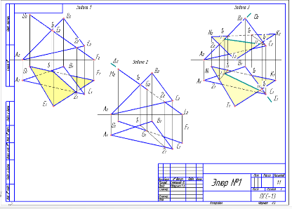
Образец выполнения задания 1
Указания к выполнению задания. Данные для выполнения задания необходимо брать в таблице в соответствии со своим вариантом (вариант – последняя цифра номера студенческого билета). Задание выполняется на формате А3 (297х420). Масштаб 1:1. Чертежи задач размещаются с учетом наиболее равномерного размещения в пределах формата листа. Все надписи и отдельные обозначения в виде букв и цифр, должны быть выполнены стандартным шрифтом размером 3,5 и 5 в соответствии с ГОСТ 2.304-68.
ЗАДАНИЕ 2
Построить три проекции геометрического тела, усеченного проецирующей плоскостью и развертку его поверхности. Определить натуральную величину сечения. Выполнить аксонометрическую проекцию усеченного геометрического тела.
Задача 1 - Построить три проекции усеченной прямой шестигранной призмы и развертку её поверхности, определить натуральную величину сечения. Выполнить аксонометрическую проекцию усеченной призмы.
Указания к выполнению задания. Данные для решения задач 1 и 2 берутся в соответствии с вариантом (вариант – последняя цифра номера студенческого билета). Каждая задача выполняется на отдельном формате А3. Масштаб 1:1.
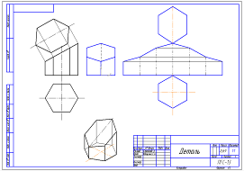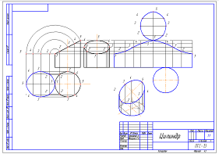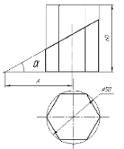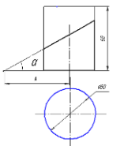
Образец выполнения задачи 1 и 2 Условие к задаче 1 Условие к задаче 2
Задача 2 – Построить три проекции прямого усеченного кругового цилиндра; развертку его поверхности, определить натуральную величину сечения. Выполнить аксонометрическую проекцию усеченного цилиндра.
ЗАДАНИЕ 3
На формате А3 выполнить следующие 2 задачи. Данные своего варианта взять из таблицы (вариант – последняя цифра номера студенческого билета).
Задача 1. Построить линию пересечения заданных поверхностей используя способ вспомогательных секущих плоскостей. Задача 2. Построить линию пересечения заданных поверхностей используя способ вспомогательных концентрических сфер.
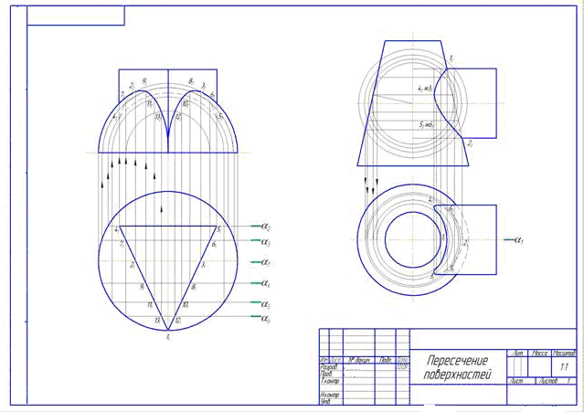
Образец выполнения задания 3
ЗАДАНИЕ 4
6 видов. По заданному наглядному изображению детали выполнить её 6 видов в соответствии с вариантом (последняя цифра номера студенческого билета), расположив их в проекционной связи. Размеры взять в масштабе М 2:1 с наглядного изображения. Размеры не проставлять.
0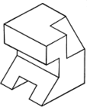 1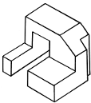 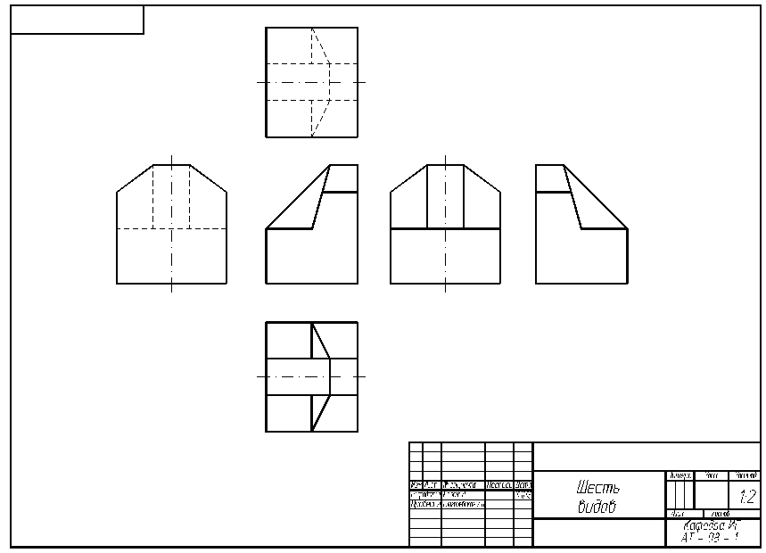 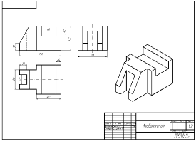
Образец выполнения задания «Шесть видов» Образец выполнения задания «Изображения»
ЗАДАНИЕ 5
Изображения. В соответствии с вариантом (последняя цифра номера студенческого билета). По заданным двум изображениям детали выполнить её третий вид в масштабе М 1:2. Нанести размеры на три изображения. Построить прямоугольную изометрию детали.
На формате А4 выполнить в трех проекциях чертеж полой усеченной призмы. Данные своего варианта взять из таблицы (вариант – последняя цифра номера студенческого билета).
Варианты заданий для выполнения задания «Изображения».
Вариант 0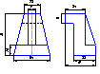 | Вариант 1
ЗАДАНИЕ 6
Разрез простой симметричный. В соответствии с вариантом (последняя цифра номера студенческого билета). Необходимо перечертить имеющиеся виды по размерам и достроить недостающий вид. На месте правой половины вида спереди (главного вида) выполнить половину фронтального разреза, а на месте половины вида слева – половину профильного разреза. При выполнении указанных разрезов секущие плоскости не задаются, т.к. их положение однозначно: они совпадают с плоскостями симметрии детали. Разрезы не обозначать. Границей между видом и разрезом служит ось симметрии. Построить прямоугольную изометрию с вырезом 1/ 4 части. Проставить размеры, распределяя их равномерно на все три изображения. Ниже приведена схема выполнения разрезов
Варианты заданий для выполнения задания «Разрез простой симметричный».
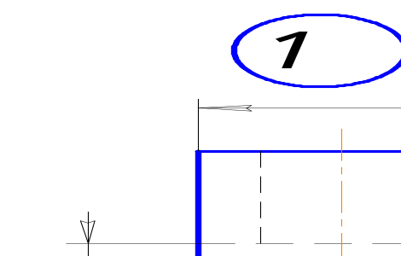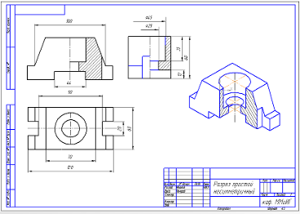
Образец выполнения задания «Разрез простой симметричный»
ЗАДАНИЕ 7
Разрез простой несимметричный. В соответствии с вариантом (последняя цифра номера студенческого билета) необходимо перечертить имеющиеся виды по размерам и достроить недостающий вид. На месте правой половины вида спереди (главного вида) выполнить половину фронтального разреза, а на месте вида слева – выполнить профильный разрез. Границей между видом и разрезом служит ось симметрии. При выполнении фронтального разреза следует указать положение секущей плоскости. При выполнении профильного разреза секущая плоскость не задаётся, т.к. её положение однозначно: она совпадает с плоскостью симметрии детали. Построить прямоугольную изометрию с вырезом 1/ 4 части. Проставить размеры, распределяя их равномерно на все три изображения. Ниже приведена схема выполнения разрезов
Варианты заданий для выполнения индивидуального задания «Разрез простой несимметричный».
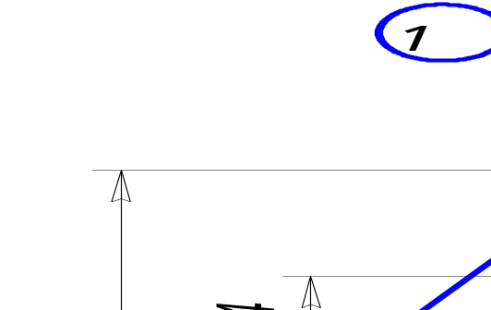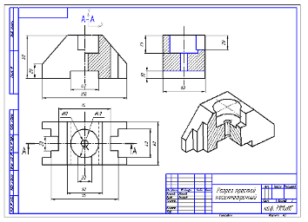

Образец выполнения задания «Разрез простой несимметричный»

Критерии оценки
Оценка | Критерии
отлично | Выполнение рекомендованных заданий в соответствии с индивидуальным вариантом на ватмане формата А3. Работа должна быть выполнена качественно, в соответствии с требованиями государственных стандартов, регламентирующих правила выполнения конструкторской документации. Допускаются небольшие погрешности, которые студент быстро и с пониманием исправляет.
хорошо | Выполнение рекомендованных заданий в соответствии с индивидуальным вариантом на ватмане формата А3. Работа должна быть выполнена достаточно качественно, без грубых нарушений требований государственных стандартов, регламентирующих правила выполнения конструкторской документации. Допускаются погрешности, которые студент исправляет под руководством преподавателя.
удовлетворительно | Выполнение большинства из рекомендованных заданий в соответствии с индивидуальным вариантом на ватмане формата А3. Качество выполнения работы должно быть удовлетворительным. Требования государственных стандартов, регламентирующих правила выполнения конструкторской документации, должны пониматься студентом. Грубые погрешности, которые студент допустил в процессе работы над заданиями, после консультации с преподавателем должны быть справлены.
неудовлетворительно | Выполнение менее половины рекомендованных заданий в соответствии с индивидуальным заданием на ватмане формата А3. Качество выполнения работы не отвечает требованиям государственных стандартов, регламентирующих правила выполнения конструкторской документации, должны пониматься студентом. Грубые погрешности, допущенные студентом в процессе работы над заданиями, и после консультации с преподавателем не исправлены.

Составитель:
С.А. Фрейберг, доцент, к.п.н., доцент
«____» ______________ 2025 г.

Протокол о дополнениях и изменениях в ФОС

на 20___- 20___ учебный год

1. В фонд оценочных средств по дисциплине вносятся следующие дополнения:
________________________________________________________________________________________________________________________________________________________________________________________
________________________________________________________________________________________________________________________________________________________
2. В фонд оценочных средств по дисциплине вносятся следующие изменения:

Протокол заседания кафедры Энергетики №____ от «___» __________ 20 ____ г.,

Заведующий кафедрой _____________________ _Ю.Н. Булатов__
^{(подпись)} ^{(Ф.И.О.)}

Экспертное заключение
на ФОНД ОЦЕНОЧНЫХ СРЕДСТВ
по дисциплине Б1.О.08.01 Инженерная графика

Критерий оценки | Соответствие
Критерий оценки | соответствует | не соответствует
1. Соответствие требованиям ФГОС, ООП и РПД | соответствует | -
2. Полнота охвата разделов (тем) | соответствует | -
3. Наличие текущего контроля сформированности компетенций (ОПК- 1) | соответствует | -
4. Наличие промежуточного контроля сформированности компетенций (ОПК-1) | соответствует | -
5. Соблюдение принципов формирования ФОС | соответствует | -
6. Соответствие перечню оценочных средств | соответствует | -
7. Наличие и качество критериев оценки знаний | соответствует | -
8. Соответствие образовательным технологиям, используемым в преподавании | соответствует | -
9.Соблюдение правильности оформления | соответствует | -
10. Наличие электронного варианта ФОС | соответствует | -
ФОС рекомендован/ не рекомендован к утверждению | рекомендован
ФОС рекомендован к доработке (с указанием сроков доработки) | -
Замечания и рекомендации эксперта по доработке | -

Эксперт:

С.А. Зеньков, зав. кафедры СДМ, _________

«26» ноября_ 2025 г.

Экспертное заключение
на ФОНД ОЦЕНОЧНЫХ СРЕДСТВ
по дисциплине Б1.О.08.01 Инженерная графика

Критерий оценки | Соответствие
Критерий оценки | соответствует | не соответствует
1. Соответствие требованиям ФГОС, ООП и РПД | соответствует | -
2. Полнота охвата разделов (тем) | соответствует | -
3. Наличие текущего контроля сформированности компетенций (ОПК- 1) | соответствует | -
4. Наличие промежуточного контроля сформированности компетенций (ОПК-1) | соответствует | -
5. Соблюдение принципов формирования ФОС | соответствует | -
6. Соответствие перечню оценочных средств | соответствует | -
7. Наличие и качество критериев оценки знаний | соответствует | -
8. Соответствие образовательным технологиям, используемым в преподавании | соответствует | -
9.Соблюдение правильности оформления | соответствует | -
10. Наличие электронного варианта ФОС | соответствует | -
ФОС рекомендован/ не рекомендован к утверждению | рекомендован
ФОС рекомендован к доработке (с указанием сроков доработки) | -
Замечания и рекомендации эксперта по доработке | -

Эксперт:

Ю.Н. Булатов к.т.н., доцент, зав. кафедрой Энергетики ___________

«___» ____________ 2025 г.

